 | Name: | Klasse: | Datum: | KV 02 | 1
Unternehmensziele – Wirtschaftskreislauf – Existenzgründung

M1 | Umsatz mit „grünen“ Produkten 2011 – 2016
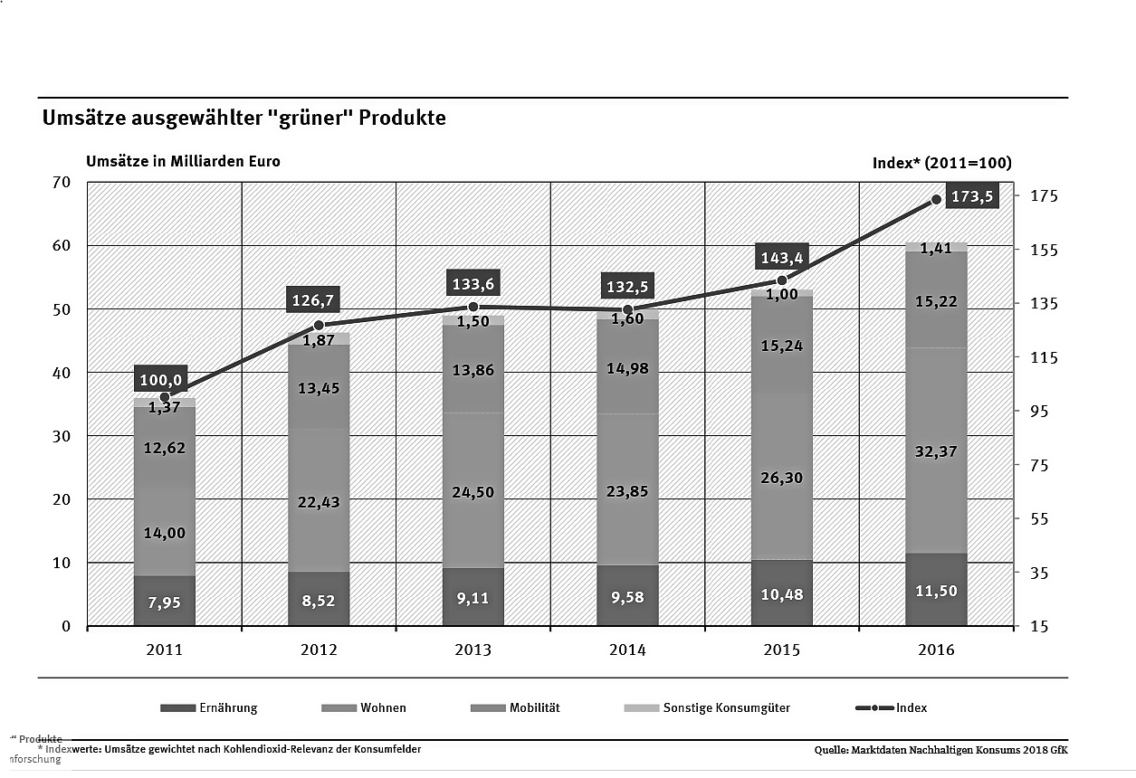
Fundort: https://www.umweltbundesamt.de/daten/private-haushalte-konsum/konsum-produkte/gruene-produkte-marktzahlen#textpart-3

1. M1 zeigt die Entwicklung des Konsumverhaltens privater Haushalte beim Kauf „grüner Produkte“. Neben den Umsätzen der einzelnen Konsumbereiche ist ein Index dargestellt, der die Umweltwirkung der einzelnen Produktgruppen berücksichtigt. Bereiche mit einer  höheren Umweltwirkung werden stärker gewichtet.  a) Geben Sie die Kernaussagen der Grafik in eigenen Worten wieder.  b) Erläutern Sie den Begriff „Nachhaltigkeit“.  c) Bei der Umsetzung ökologischer Ziele müssen Unternehmen die Grundsätze  der Umweltpolitik beachten. Erläutern Sie diese Grundsätze.  d) Beschreiben Sie je drei Vor- und Nachteile nachhaltigen Wirtschaftens für  Unternehmen.  2. Zeigen Sie die Geld – und Güterstrome auf zwischen  a) Unternehmen und Staat,  b) Unternehmen und Haushalten.  3. Beschreiben Sie die Hauptziele der folgenden Unternehmen: Privatunternehmen, öffentliche Unternehmen, Genossenschaften.  4. Unternehmen sind in verschiedenen Wirtschaftsbereichen/Sektoren tätig. Erläutern Sie die Aufgaben dieser Wirtschaftsbereiche jeweils anhand von zwei Unternehmen, die darin tätig sind. | 5 P.  2 P.  4 P.  6 P.  2 P.  2 P.  3 P.  6 P.

Punke: 30

